[iLEARN]

[Bonamico Lorenzo 5^A INFO]

**Introduzione**

Il mio progetto, chiamato iLEARN, è un sito web didattico pensato per l'apprendimento, in particolare per gli studenti che possono avere difficoltà nel comprendere determinati argomenti. Si concentra su due materie principali: italiano e storia.

I minigiochi presenti sul sito sono stati appositamente progettati per essere semplici e intuitivi, tenendo conto delle esigenze degli studenti che potrebbero trovarsi in situazioni di difficoltà. L'obiettivo principale dei minigiochi non è tanto la competizione o il vincere, ma piuttosto favorire l'apprendimento in modo facile ed efficace.

L'idea per il progetto mi è stata suggerita dai miei professori, il professor Maggiore e il professor Fea, i quali hanno riconosciuto la mia passione per le materie umanistiche e hanno discusso con me per comprendere i temi principali da affrontare.

iLEARN è stato sviluppato con l'intento di offrire un ambiente di apprendimento visivo e intuitivo. Il design del sito web è stato progettato per essere accattivante, con una grafica chiara e l'utilizzo di colori vivaci, al fine di attirare l'attenzione degli studenti e stimolarne l'interesse per l'apprendimento.

All'interno del sito, i contenuti sono organizzati in modo logico e strutturato, in modo da facilitare la comprensione degli argomenti trattati. Gli insegnanti possono trovare quiz e giochi educativi che possono utilizzare come strumenti di supporto per l'insegnamento.

L'approccio didattico adottato da iLEARN si basa sul concetto di "learning by doing", ovvero imparare facendo. Gli studenti sono incoraggiati a sperimentare direttamente ciò che stanno apprendendo attraverso l'esecuzione di attività pratiche e l'utilizzo di quiz interattivi. Questo approccio mira a favorire una comprensione più profonda e duratura degli argomenti trattati.

Inoltre, il sito web è stato sviluppato con l'attenzione all'accessibilità, in modo che tutti gli studenti, indipendentemente dalle loro abilità o disabilità, possano accedere e beneficiare dei contenuti offerti da iLEARN. L'obiettivo è di garantire l'inclusione e la partecipazione di tutti gli studenti, fornendo loro un ambiente di apprendimento equo e accessibile.

**Data Flow Diagram**

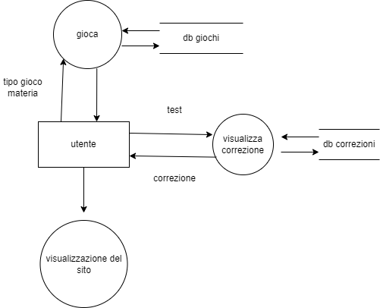

**Specifiche**

Quando gli utenti accedono al sito, verrà visualizzata la pagina principale (home) che conterrà una breve introduzione sul sito stesso, inclusi i suoi obiettivi e finalità. Inoltre, sulla pagina home saranno forniti i recapiti per contattare il team responsabile del sito, come ad esempio indirizzo email o link ai profili social.

Sulla pagina home, gli utenti troveranno anche una voce denominata "Materia" che sarà suddivisa in due sezioni: italiano e storia. Cliccando su una delle sezioni, verrà aperta una pagina HTML dedicata che fornirà un'introduzione sull'argomento specifico e presenterà una serie di minigiochi correlati a quella materia.

Per ogni materia, saranno disponibili tre minigiochi che gli utenti potranno selezionare. I minigiochi proposti includono:

"Collegare uno stato alla fazione": In questo minigioco, gli utenti dovranno collegare correttamente ciascuno stato alla fazione o movimento storico corrispondente. Questo gioco aiuterà a testare le conoscenze relative alle correlazioni tra gli eventi storici e le fazioni coinvolte.

"Collegare l'autore al movimento letterario": Questo minigioco richiederà agli utenti di collegare correttamente ciascun autore al movimento letterario a cui appartiene. Sarà un modo divertente per esercitarsi nella conoscenza dei vari movimenti letterari e dei loro rappresentanti più famosi.

"Cruciverba storico e letterario": In questa attività, gli utenti verranno presentati con un cruciverba che combinerà elementi storici e letterari. Dovranno completare il cruciverba rispondendo alle domande con le parole corrispondenti, che potranno essere trovate sia nella storia che nella letteratura.

"Domande e risposte per materia": Questo minigioco presenterà una serie di domande a risposta multipla relative alla materia selezionata. Gli utenti dovranno selezionare la risposta corretta tra le opzioni fornite per accumulare punteggio e testare le proprie conoscenze in modo interattivo.

Una volta selezionato il minigioco preferito, l'utente avrà l'opportunità di "giocare" a esso. Dopo aver completato il minigioco, verrà mostrato il punteggio ottenuto e verrà fornita la correzione per aiutare l'utente a comprendere gli eventuali errori commessi. A questo punto, l'utente avrà diverse opzioni, tra cui rifare il minigioco, tornare alla pagina principale per selezionare un altro minigioco della stessa materia o esplorare altre materie disponibili. Questo consentirà agli utenti di sperimentare diversi minigiochi e continuare a migliorare le proprie abilità in diverse aree di interesse.

**Tecnologie utilizzate**

I linguaggi che sto utilizzando sono: Html, css, js, php.

Gli editor usati sono: Visual Studio Code, Altervista.

**Contributi**

Progetto singolo.

**Eventuali schemi di organizzazione dei dati**

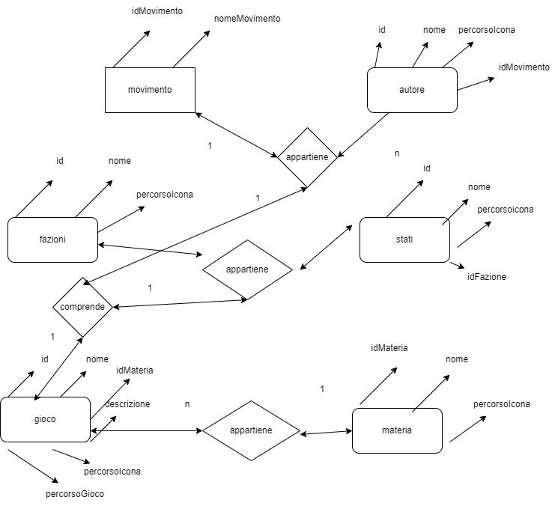

**Guida all’interfaccia**

La pagina principale del sito, chiamata "Pagina principale" o "Home", offre una panoramica generale del sito e fornisce una spiegazione dettagliata sul suo scopo e contenuto. Qui, gli utenti possono trovare informazioni di supporto e orientamento su come utilizzare il sito.

La pagina principale è strutturata in modo da consentire una facile suddivisione delle materie per i minigiochi. Le diverse materie sono elencate in paragrafi separati o sezioni, ognuna delle quali rappresenta un argomento specifico. Gli utenti possono fare clic su uno dei paragrafi relativi a una materia di loro interesse per accedere alla pagina dedicata a quella specifica materia.

Una volta aperta la pagina relativa alla materia scelta, gli utenti troveranno una serie di minigiochi correlati all'argomento. Ogni minigioco è presentato con una breve descrizione o un'anteprima che fornisce un'idea del tipo di attività coinvolta. Gli utenti possono selezionare uno dei minigiochi disponibili facendo clic su di esso.

Una volta aperto il minigioco scelto, gli utenti avranno la possibilità di iniziare a "giocare". Potrebbero essere presenti istruzioni dettagliate o una breve introduzione al minigioco per aiutare gli utenti a comprendere le regole o gli obiettivi. Gli utenti possono quindi intraprendere l'attività prevista nel minigioco e partecipare attivamente.

L'obiettivo del sito è fornire un'esperienza interattiva e coinvolgente attraverso una varietà di materie e minigiochi. Consentendo agli utenti di esplorare diverse aree di interesse e di interagire con i minigiochi, il sito mira a fornire un modo divertente e stimolante per imparare o esercitarsi su vari argomenti.

**Test**

I giochi presenti sul sito sono progettati per essere completamente funzionanti e interattivi. Gli utenti hanno la possibilità di partecipare attivamente ai giochi e sperimentare le varie attività proposte. Ogni gioco è stato attentamente sviluppato per garantire un'esperienza di gioco coinvolgente e senza intoppi.

Un aspetto particolarmente utile del sito è la presenza della funzionalità di correzione dei giochi. Dopo aver completato un gioco, gli utenti hanno la possibilità di visualizzare le correzioni. Questo permette loro di confrontare le risposte che hanno dato durante il gioco con le soluzioni corrette. Tale funzionalità è molto utile per capire eventuali errori commessi e cercare di migliorare le prestazioni nelle partite successive.

È importante sottolineare che il sito è stato testato su diversi dispositivi mobili, inclusi telefoni Android e iOS. Durante i test, i giochi hanno dimostrato di funzionare correttamente su entrambe le piattaforme. Gli utenti che accedono al sito da un telefono Android o iOS possono quindi godere di un'esperienza di gioco ottimale senza incontrare problemi di compatibilità o prestazioni.

L'obiettivo del sito è garantire che gli utenti possano godere di giochi funzionanti e di qualità su qualsiasi dispositivo mobile scelgano di utilizzare, consentendo loro di apprendere, esercitarsi e divertirsi con facilità.